あかねちゃんタイム
未就園児さんの園庭開放
宝塚市立
西山幼稚園
だよ❤
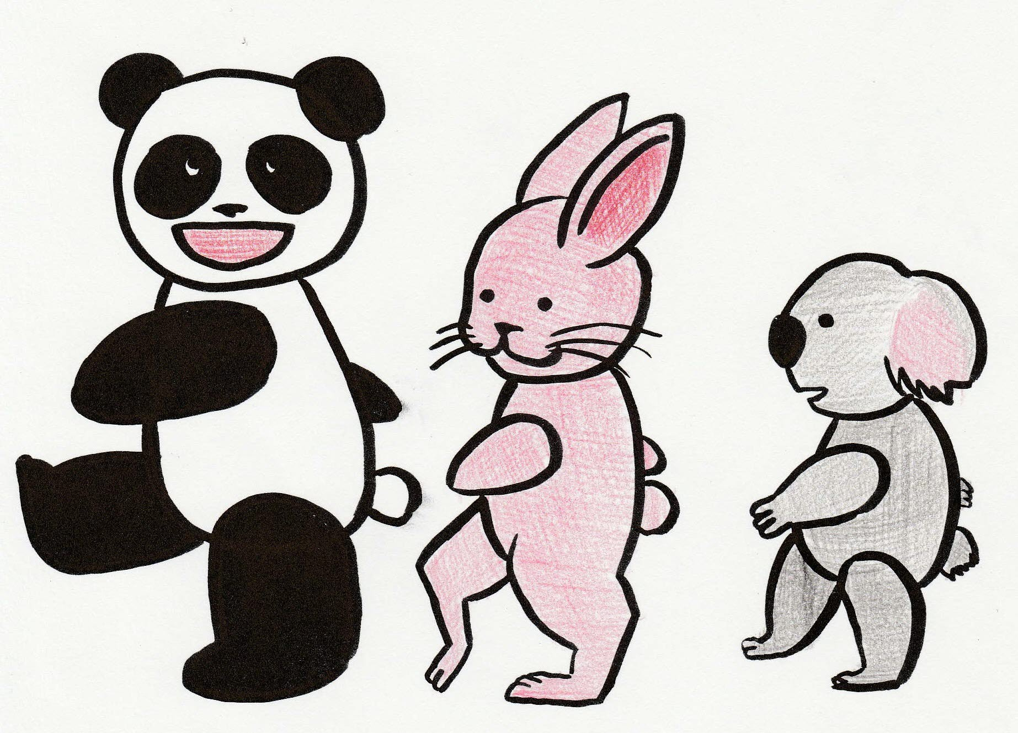
毎日、
やってるよ！！

「あかねちゃんタイム」は、毎日９：３０～１１：３０です。
事前の予約はいりません！当日、職員室前の受付にお越しください。

保育室の開放もしています！
小さなお友達用の玩具があります。
保育室での遊びも
お楽しみください♪

休園や行事で実施できない場合がありますので、ご了承ください。

❤「あかねちゃんタイム」で楽しく遊ぶための、お約束 ❤

以下の点について、ご理解、ご協力をお願いいたします。

※ 保護者の方は、手指の消毒とマスクの着用をお願いいたします。園庭で遊ばれる際には、熱中症にくれぐれもご注意ください。（マスクを外される場合は、周りの方との距離をあけるようご協力をお願いします）

※ あかねちゃんタイム」に来られたら、必ず職員室前で受付をしてください。

※ 使ったおもちゃなどは、元の場所に片付けましょう。

※ 保護者の方は、お子さんから絶対に目を離さないでください。

※ 遊びの場は、幼稚園内のみです。
小学校校庭や小学校遊具は、安全面が確保できませんし、授業の妨げにもなりますので、絶対に遊ばないで
ください。行き帰りにおいても遊ばないようにしてください。

